

**應用軟體設計實習**

Hw-Lab6、7

任課教師：黃士嘉 老師

班級：電子三甲

學生：謝佳丞 106360122

Lab6:

在清單元件的程式部分，類別Myadapter很值得一提，Java與Kotlin在這方面的處裡很不一樣。

**1.宣告類別”Myadapter”**

Java:

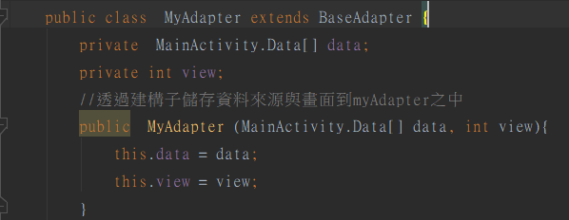

Kotlin:

// 多了inner關鍵字，就可以使用Outer類別的屬性與函式

而這個Outer類別就是”MainActivity”



在這裡就最能凸顯Kotlin的簡易，在Java還需要設計一個建構子儲存資料來源與畫面到Adapter之中，Kotlin一行就能解決，雖然Kotlin這個令我不太能認同，但是程式確實減少了很多。至於Myadapter裡面其他的”方法”的型式都是大同小異，也就是宣告屬性寫法上的差異罷了。

EX:

Java:

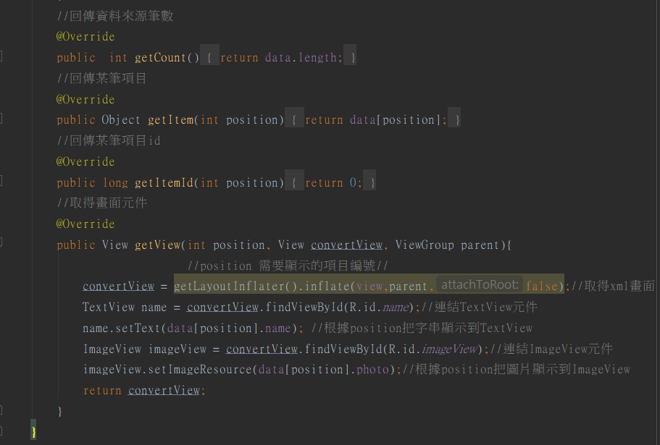

Kotlin:

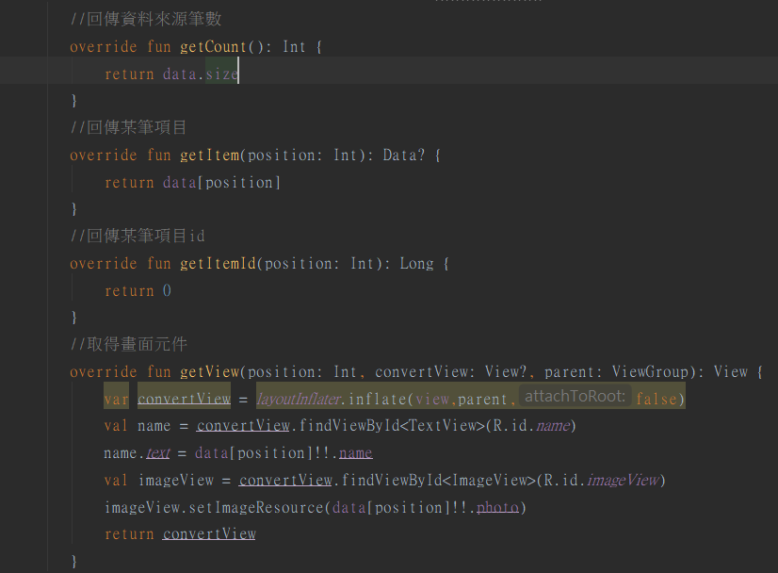

**2.使用Outer類別的屬性**

Java:

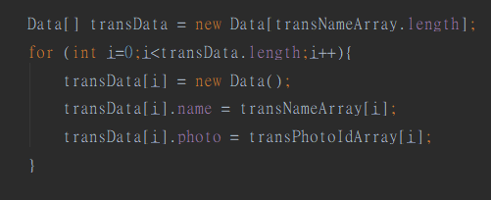

Kotlin:

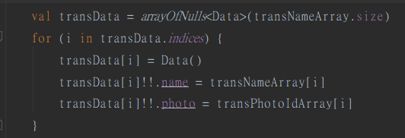

這裡另一個更令我抓狂的地方是，Java是用length、Kotlin是用size，雖然我知道Java用length是因為資料”連續儲存”於記憶體，所以計算那段記憶體的長度，而Kotlin從頭到尾都是物件，所以用size我也不是不能接受。

Kotlin會用!!或是?操作變數:

? ：做 null check 後，不為空的話再執行

!! ：堅持不會是空值，執行就是了 強硬的使用「!!」**可能**會造成 Null Pointer Exception。

Lab7:

1. **建立Handler物件等待接收訊息**

Java:

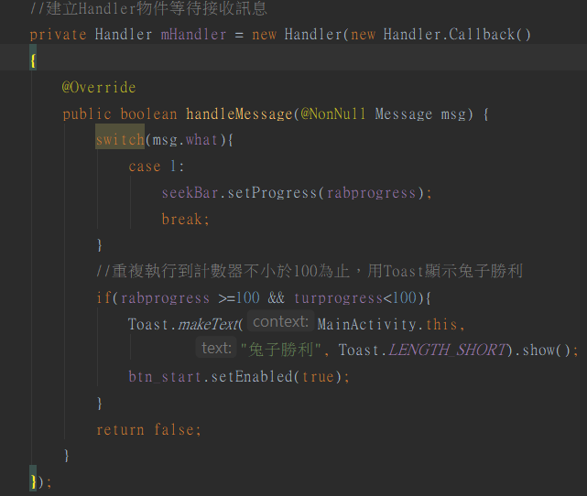

Kotlin:

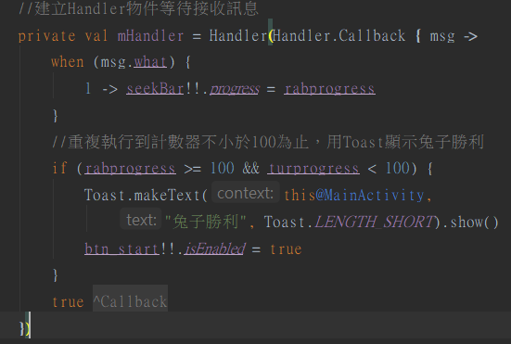

除了Java是用我比較熟悉的switch而Kotlin是用when以外，果然還是在建立物件的地方更值得探討。在mHandler裡面用到的msg這個變數是在程式其他地方被宣告為Message的物件，在Java為了能使用msg這個外來物件需要做一些處裡;在Kotlin用Message宣告msg物件後多加入下面這一行就能使用。

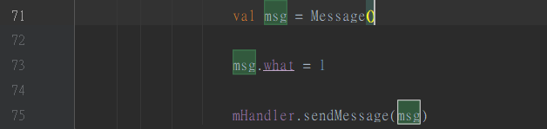

1. **runAsyncTask 為Lab7非同步執行的主軸**

Java:

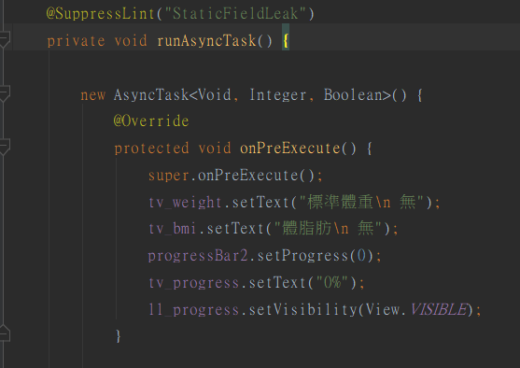

Kotlin:

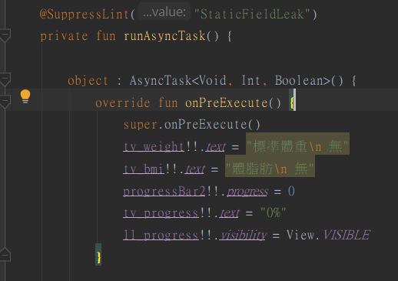

在Kotlin有一個令我很不舒服的字，就是object，他是甚麼東西呢?官方給出的答案是:「有時，我們需要創建一個對某些類稍加修改的對象，而無需為其顯式聲明一個新的子類。 Java用匿名內部類處理這種情況。 Kotlin用對象表達式和對象聲明稍微概括了這個概念。」這麼複雜的說明我也不想看，重點是object的功能到底是甚麼?object的功能有以下2種:

1簡化生成靜態內部類

2生成匿名內部類對象

**心得:**

我認為這次的作業遠比以前得更複雜了許多，但是做起來卻不向第一次寫Kotlin這麼不順，雖然我對Java和Kotlin的差別了解的還遠遠不夠，我甚至還不敢說我很了解Java，但是我這次能寫的那麼順勢因為我已經知道該怎麼去觀察差異，雖然不是特別會寫，但是只要觀察方向正確就能了結不同程式語言的差異與目的。

雖說是我變得比較會觀察，但是這也是建立在我知道Kotlin是怎麼宣告變數、方法、類別與物件，還有Kotlin是如何操縱變數的，前幾次的設計體驗雖說不上順利，但我認為我應該還是有學到一些東西，心裡踏實了許多。